МИНИСТЕРСТВО НАУКИ И ВЫСШЕГО ОБРАЗОВАНИЯ
РОССИЙСКОЙ ФЕДЕРАЦИИ
ФЕДЕРАЛЬНОЕ ГОСУДАРСТВЕННОЕ БЮДЖЕТНОЕ ОБРАЗОВАТЕЛЬНОЕ
УЧРЕЖДЕНИЕ ВЫСШЕГО ОБРАЗОВАНИЯ
МОСКОВСКИЙ АВИАЦИОННЫЙ ИНСТИТУТ
(национальный исследовательский университет)
Институт №8 «Информационные технологии и прикладная математика»
Проект по курсу
“Введение в авиационную и ракетно-космическую технику” 1 семестр на тему: “Вывод спутника на орбиту Земли с помощью Falcon 9”
Студенты: Кузьмин Д.А.,
Никитин А.А.,
Нкунку А. Г.

Группа: М8О-110БВ-25

Руководитель: Тимохин Максим Юрьевич

Оценка: Дата:
Подпись преподавателя:
Москва 2025
Оглавление
1. Введение 4
1.1. Актуальность проекта 4
1.2. Цель проекта 4
1.3. Задачи проекта 5
1.3.1. Теоретические задачи 5
1.3.2. Математико-моделирующие задачи 5
1.3.3. Инженерные задачи 6
1.3.4. Программно-методические задачи 6
2. Описание миссии 7
2.1 Историческая концепция проекта 7
2.2 Устройство Falcon 9 7
2.2.1. Устройство ракеты-носителя Falcon 9 Block 5 7
2.2.2. Устройство спутника Starlink V2-Mini 9
3. Общая концепция полета 12
3.1. Старт и вывод на опорную орбиту 12
3.2. Коастинг и импульсная циркуляризация 12
3.3. Развёртывание и начальные операции спутников 13
3.4. Спиральный подъём на рабочую орбиту 14
3.5. Выход на рабочую орбиту и дальнейшая эксплуатация 15
4. Физико-математическая модель 16
4.0. Обобщенная физическая модель 16
4.1 Этап 1: Вертикальный подъем (0–10 секунд) 16
4.2 Этап 2–3: Первая ступень и первый импульс второй ступени (10–482 сек) 19
4.3 Этап 4: Коастинг (482–3,154 сек = 44.5 минут) 21
4.4 Этап 5: Циркуляризация на 300 км (3,154–3,200 сек) 23
4.5 Этап 6: Развертывание спутников (3,194–3,600 сек) 25
4.6 Этап 7: Спиральный подъем спутников на 550 км (7–10 дней) 26
5. Графики, полученные с помощью KSP и физической модели 31
6. Программная реализация 33
7. Заключение 34
8. Список литературы 35

1. Введение

1.1. Актуальность проекта
Развитие спутниковых созвездий для глобального интернета требует разработки эффективных методов выведения сотен спутников на орбиту минимальными затратами. SpaceX создала инновационную схему выведения для программы Starlink, которая сочетает классические орбитальные манёвры с современными ионными двигателями на спутниках.
Физико-математическое моделирование этого процесса важно для:
- Понимания энергетики выведения и орбитальных манёвров
- Оптимизации расхода топлива на всех этапах
- Проектирования аналогичных систем для других миссий
- Анализа надежности и резервов безопасности
Использование высокоточного симулятора Kerbal Space Program (KSP) и его программного интерфейса kRPC создаёт уникальную образовательную среду. В этой среде абстрактные формулы преобразуются в работающий код, управляющий виртуальным кораблём, что позволяет наглядно изучать связь между физической моделью, математическим расчётом и их программной реализацией.

1.2. Цель проекта
Построить полную физико-математическую модель выведения 29 спутников Starlink V2-Mini на орбиту высотой 550 км с помощью ракеты Falcon 9 Block 5 и проанализировать эффективность двухимпульсной схемы с низкотяговым спиральным подъемом.

1.3. Задачи проекта

1.3.1. Теоретические задачи
- Анализ современных схем выведения на орбиту
Рассмотреть классические импульсные манёвры (например, манёвр Хомана) для химических ракет и показать, почему при низкой тяге ионных двигателей эти схемы становятся неприменимыми.
- Исследование низкотягового орбитального движения
Проанализировать движение аппарата при постоянной малой тяге Hall-эффектных двигателей Starlink V2-Mini и обосновать необходимость спирального, а не импульсного подъёма орбиты.

1.3.2. Математико-моделирующие задачи
- Построение модели выведения ракеты Falcon 9
Записать уравнения движения ракеты, учесть тягу, вес и аэродинамическое сопротивление, смоделировать работу ступеней и выход на эллиптическую орбиту 170–300 км.
- Расчёт коастинга и импульсной циркуляризации
Определить параметры эллиптической орбиты, время пассивного полёта от перигея к апогею и требуемую ∆v для циркуляризации на высоте 300 км, оценить время импульса и расход топлива двигателя Merlin Vacuum.
- Моделирование спирального подъёма с 300 до 550 км
На основе энергетического баланса и мощности низкотяговой тяги оценить время спирального подъёма, сравнить идеальные расчёты с реальными 7–10 сутками и объяснить расхождение за счёт потерь и ограничений по режимам работы.
- Оценка доступной ∆v спутника
Рассчитать максимальную ∆v для аргонового Hall-двигателя при заданном удельном импульсе и массе топлива, определить долю топлива, необходимую для подъёма орбиты, и величину запаса по ∆v для многолетней эксплуатации.

1.3.3. Инженерные задачи
- Обоснование выбора аргона и распределения функций
Показать, почему в качестве рабочего тела выбран аргон, а не криптон, и почему «грубая» работа по выведению выполняется химической ракетой, а «тонкая» орбитальная оптимизация и подъём на рабочую высоту передаётся спутникам с ионными двигателями.
- Оценка эффективности схемы для спутникового созвездия
Количественно оценить эффективность выбранной схемы: долю массы полезной нагрузки, количество спутников, выводимых за один запуск, и влияние длительного спирального подъёма на сроки ввода орбитальной группировки в эксплуатацию.

1.3.4. Программно-методические задачи
- Разработка и верификация численной модели траектории
Сформировать алгоритм моделирования всех этапов миссии (активный участок, коастинг, импульсная циркуляризация, спиральный подъём спутников), реализовать последовательную передачу параметров между этапами и проверить согласованность результатов с известными данными.
- Методическое оформление курсовой работы
Структурировать работу в виде введения, теоретической части, описания математической модели, расчётной части, анализа результатов и выводов, подготовить необходимые таблицы, графики и корректно оформить список литературы.

2. Описание миссии

2.1 Историческая концепция проекта
Идея глобального спутникового интернета обсуждается со времён Iridium и Globalstar, но долгое время ей мешали высокая стоимость запусков и ограниченные возможности спутников. Появление многоразовой ракеты Falcon 9, а затем её версии Falcon 9 Block 5, радикально удешевило вывод полезной нагрузки на низкую орбиту и сделало массовые созвездия технически и экономически реальными.
Параллельно развивались электрореактивные двигатели, и в рамках Starlink сначала применялись относительно простые спутники с ионными двигателями на криптоне. Последующей ступенью эволюции стали более тяжёлые и функциональные спутники Starlink V2-Mini с аргоновыми Hall-эффектными двигателями, обеспечивающими больший удельный импульс и значительный запас ∆v при приемлемой стоимости топлива.
Рассматриваемый в работе проект опирается на эту эволюцию: ракета выполняет короткие высокоэнергетические импульсные манёвры до опорной орбиты, а спутники с низкотяговыми аргоновыми двигателями берут на себя длительный спиральный подъём и обслуживание орбиты. Тем самым объединяются три ключевые тенденции современной космонавтики: многоразовые носители, высокоэффективная электрореактивная тяга и переход от единичных аппаратов к крупным орбитальным группировкам.

2.2 Устройство Falcon 9

2.2.1. Устройство ракеты-носителя Falcon 9 Block 5
1.1 Общие сведения
Falcon 9 Block 5 — двухступенчатая ракета-носитель с многоразовой первой ступенью. В её состав входят: первая ступень, межступенчатый отсек, вторая ступень и головной обтекатель с полезной нагрузкой. В качестве топлива используется пара LOX/RP-1.
1.2 Первая ступень
- Корпус и баки. Цилиндрический корпус из алюминий-литиевого сплава, внутри коаксиальные баки жидкого кислорода и керосина, разделённые межбаковой секцией.
- Двигательная установка. Девять двигателей Merlin 1D в компоновке Octaweb (8 по кругу + 1 центральный), обеспечивающие основной импульс на старте.
- Системы управления. Отклоняемые сопла для управления вектором тяги, решётчатые рули для управления при возвращении, газодинамические микродвигатели.
- Посадочные опоры. Четыре складывающихся шасси, раскрывающихся перед посадкой и обеспечивающих вертикальную посадку ступени.
- Повторное использование. Система теплозащиты, телеметрии и управления тяговыми режимами, позволяющая ступени выполнять тормозные и посадочные манёвры и использоваться многократно.
1.3 Межступенчатый отсек
- Композитный цилиндр, соединяющий первую и вторую ступени.
- Содержит системы разделения (пирозамки, толкатели) и основания для крепления решётчатых рулей.
1.4 Вторая ступень
- Корпус и баки. Облегчённая конструкция с баками LOX/RP-1, рассчитанная на работу в разреженной атмосфере и вакууме.
- Двигатель Merlin Vacuum. Вакуумная модификация Merlin с увеличенным соплом, выполняющая один-два включения (выведение и циркуляризация).
- Системы ориентации. Малые двигатели и системы управления ориентацией, адаптер полезной нагрузки с устройствами отделения спутников.
1.5 Головной обтекатель
- Двухстворчатый композитный обтекатель, защищающий полезную нагрузку на активном участке.
- Имеет пирозамки и толкатели для сброса створок после выхода из плотных слоёв атмосферы; в современных вариантах может быть восстановлен и использован повторно.

2.2.2. Устройство спутника Starlink V2-Mini
1.1 Общие сведения
Спутник Starlink V2-Mini — плоская платформа массой около 227 кг с развертываемыми солнечными панелями и фазированными антенными решётками. Основные блоки: служебный модуль, система электропитания, двигательная установка, антенная/радиочастотная часть и система ориентации.
1.2 Служебный модуль
- Силовая рама. Жёсткая панель, на которой крепятся все узлы спутника и которая воспринимает нагрузки при запуске и манёврах.
- Бортовая электроника. Компьютер, блоки связи, датчики, обеспечивающие управление орбитой, связью и полезной нагрузкой.
- Тепловая система. Радиаторы и теплоотводы для отвода тепла от электроники и двигателей.
1.3 Система электропитания
- Солнечные панели. Развертываемые панели, обеспечивающие требуемую электрическую мощность.
- Аккумуляторы. Обеспечивают питание в тени и при пиковых нагрузках.
- Блок распределения питания. Управляет подачей энергии на подсистемы и защищает их от перегрузок.
1.4 Двигательная установка (аргоновый Hall-двигатель)
- Hall-эффектный двигатель. Электрореактивный двигатель на аргоне с высоким удельным импульсом и низкой тягой, предназначенный для спирального подъёма орбиты и орбитального обслуживания.
- Топливная система. Резервуары с аргоном и арматура, обеспечивающие стабильный расход рабочего тела.
- Силовая электроника. Высоковольтные преобразователи и система управления режимами работы двигателя.
1.5 Система ориентации и стабилизации
- Датчики. Звёздные и солнечные датчики, гироскопы, датчики угловых скоростей.
- Исполнительные органы. Реакционные колёса и/или магнитные катушки для создания моментов, в отдельных режимах — микродвигатели.
- Алгоритмы управления. Поддержание заданной ориентации для связи и оптимальной тяги при спиральном подъёме, переход в безопасные режимы при сбоях.

1.6 Полезная нагрузка и антенны
- Фазированные антенные решётки. Формируют управляемые лучи для связи с терминалами и наземными станциями без механического поворота спутника.
- Радиочастотные модули. Приёмопередатчики и усилители, обеспечивающие высокоскоростную передачу данных и сетевые функции.
2.7 Механизмы развёртывания и разделения
- Крепление в стопке. Спутники устанавливаются в пакете внутри обтекателя и удерживаются механическими фиксаторами.
- Отделение. Пружинные толкатели поочерёдно выталкивают спутники на орбите 300 км, после чего они разворачивают панели, настраивают ориентацию и начинают спиральный подъём на 550 км с использованием Hall-двигателя.

3. Общая концепция полета

3.1. Старт и вывод на опорную орбиту
- Разгон первой ступенью
Ракета стартует с полностью заправленной первой ступенью, которая за счёт тяги девяти двигателей Merlin 1D разгоняет связку «вторая ступень + полезная нагрузка» до нескольких километров в секунду. Первая ступень работает в плотных слоях атмосферы, беря на себя основную часть гравитационных и аэродинамических потерь.
- Отделение и возвращение первой ступени
После исчерпания топлива первая ступень отделяется и переходит к программе возвращения и посадки, не участвуя дальше в выведении. Для миссии с созвездием это критично: стоимость одного запуска снижается за счёт многократного использования ступени.
- Работа второй ступени и выход на эллиптическую орбиту
Вторая ступень с двигателем Merlin Vacuum берёт на себя дальнейший разгон. Её задача — вывести связку на заданную эллиптическую орбиту с перигеем около 170 км и апогеем около 300 км. На этом этапе выполняется первый импульс выведения, после которого двигатели выключаются, а ступень с полезной нагрузкой выходит на свободный баллистический полёт.

3.2. Коастинг и импульсная циркуляризация
- Коастинг по эллиптической орбите
После выключения двигателя вторая ступень и спутники движутся по эллиптической орбите без тяги. За время примерно 44–45 минут связка проходит от перигея к апогею, меняя высоту и скорость только под действием гравитации. Этот пассивный участок нужен, чтобы выполнить циркуляризацию именно в апогее, где требуемая ∆v минимальна.
- Короткий импульс циркуляризации
Достигнув апогея (высота около 300 км), вторая ступень вновь кратковременно включает двигатель Merlin Vacuum. Импульс длится порядка 1–2 секунд и увеличивает скорость в апогее ровно настолько, чтобы поднять перигей до 300 км и превратить орбиту в круговую. По сути, это классический второй импульс манёвра Хомана, выполняемый химическим двигателем в импульсном режиме.
- Формирование круговой опорной орбиты 300 км
После завершения циркуляризации система «вторая ступень + спутники» находится на круговой низкой орбите высотой около 300 км, с заданным наклонением и узлами. Для задачи развёртывания созвездия именно эта орбита выступает как опорная: ракета выполнила свою часть работы и обеспечила требуемую геометрию и фазировку.

3.3. Развёртывание и начальные операции спутников
- Отделение спутников от второй ступени
На опорной орбите 300 км начинается поочерёдное отделение спутников от адаптера второй ступени. Пружинные толкатели сообщают каждому спутнику небольшую относительную скорость, что обеспечивает их первичное разведение и предотвращает столкновения.
- Развёртывание конструктивных элементов
После отделения спутник стабилизируется, разворачивает солнечные панели и переводит системы в рабочий режим. На этом этапе проводится первичная проверка состояния бортовых систем, включается связь с наземным сегментом, уточняются орбитальные параметры.
- Подготовка к спиральному подъёму
Система ориентации настраивает положение спутника так, чтобы тяга Hall-эффектного двигателя была направлена преимущественно тангенциально к орбите. Это максимизирует приращение скорости и обеспечивает эффективное наращивание орбитальной энергии.

3.4. Спиральный подъём на рабочую орбиту
- Низкотяговый режим работы ионного двигателя
Аргоновый Hall-эффектный двигатель включается на низкой, но практически постоянной тяге (десятки–сотни миллиньютонов). В отличие от химического двигателя, он не создаёт большого мгновенного импульса, а обеспечивает слабое, но непрерывное ускорение в течение многих витков.
- Постепенное наращивание орбитальной энергии
За счёт постоянного действия малой тяги скорость спутника медленно растёт, а удельная механическая энергия орбиты увеличивается. Радиус орбиты возрастает, и траектория приобретает спиральный характер: за каждый виток высота орбиты чуть повышается, формируя плавный подъём от 300 до 550 км.
- Отличие от классического манёвра Хомана
При химическом манёвре Хомана подъём выполняется двумя короткими импульсами и занимает лишь доли часа, тогда как при низкой тяге Hall-двигателя невозможны резкие изменения скорости. Тяга слишком мала, и выгоднее непрерывно «подкручивать» орбиту, чем пытаться имитировать два идеальных импульса. Поэтому реальный подъём занимает 7–10 суток непрерывной работы двигателя.
- Расход топлива и запас по ∆v
На подъём с 300 до 550 км требуется сравнительно небольшая ∆v, и спутник расходует лишь часть своего аргонового топлива. Благодаря высокому удельному импульсу основная доля 27 кг аргона остаётся в резерве, обеспечивая большой запас манёвренности для коррекций, удержания орбиты и манёвров уклонения на протяжении всего срока службы.

3.5. Выход на рабочую орбиту и дальнейшая эксплуатация
- Достижение круговой орбиты 550 км
Когда орбита спутника становится близкой к требуемой рабочей (высота около 550 км, нужное наклонение и эксцентриситет), режим работы двигателя меняется: тяга может быть снижена или переведена в периодический режим для поддержания орбиты.
- Фазирование и формирование созвездия
Спутники используют оставшуюся манёвренность для изменения аргумента широты, долгот восходящего узла и фазового распределения вдоль орбиты. За счёт этого формируется регулярная сетка точек обслуживания над поверхностью Земли и обеспечивается равномерное покрытие.
- Долговременные орбитальные операции
В течение всего срока службы аргоновый двигатель используется для:
  - компенсации атмосферного торможения и гравитационных возмущений;
  - манёвров уклонения от потенциально опасного космического мусора;
  - возможного перевода на другие высоты в рамках реорганизации созвездия.
По завершении ресурса спутник может выполнить контролируемый сход с орбиты, используя остаток ∆v, что снижает нагрузку на орбитальное окружение.

4. Физико-математическая модель

4.0. Обобщенная физическая модель
- Плоское движение — полёт происходит в вертикальной плоскости xOy
- Пренебрежение вращением Земли — нет центробежных и кориолисовых сил
- Пренебрежение кривизной Земли — плоская поверхность
- Модель материальной точки — ракета рассматривается как точка с сосредоточенной массой m, пренебрегается:
  - Размерами и формой корпуса (кроме площади для расчёта сопротивления)
  - Распределением масс (центром масс, моментами инерции)
  - Вращательным движением вокруг центра масс
  - Деформациями конструкции
- Жёсткое тело в поступательном движении — все точки ракеты движутся с одинаковой скоростью и ускорением

4.1 Этап 1: Вертикальный подъем (0–10 секунд)
4.1.1 Физическая модель
Первый этап представляет собой кратковременный вертикальный подъем продолжительностью около 10 секунд, целью которого является быстрый выход из наиболее плотных слоев атмосферы. В этот период ракета движется строго вертикально вверх под действием тяги девяти двигателей Merlin 1D++ первой ступени.
4.1.2 Математическая модель
Уравнение движения в вертикальном направлении без учета кривизны Земли (локальное приближение):
$$m\frac{dv}{dt}\text{=}T\text{-}mg\text{-}D$$
где:
- $m$ — текущая масса ракеты (кг)
- $v$ — скорость (м/с)
- $T$ — тяга двигателей (Н)
- $g$ — ускорение свободного падения ≈ 9.81 м/с²
- $D$ — аэродинамическое сопротивление (Н)
Изменение массы ракеты:
$$\frac{dm}{dt}\text{=}\text{-}\overset{˙}{m}\text{=}\text{-}\frac{T}{I_{sp}⋅g_{0}}$$
где:
- $I_{sp}$ — удельный импульс двигателей (283 сек на уровне моря для Merlin 1D++)
- $g_{0}$ — стандартное ускорение свободного падения (9.80665 м/с²)
Аэродинамическое сопротивление (на ранних этапах):
$$D\text{=}\frac{1}{2}ρv^{2}C_{D}A$$
где:
- $ρ$ — плотность воздуха (кг/м³), зависит от высоты
- $v$ — скорость (м/с)
- $C_{D}$ — коэффициент лобового сопротивления (~0.3 для ракеты)
- $A$ — миделево сечение (м²)
4.1.3 Вычисления
Начальные параметры вертикального подъёма:
Параметр | Значение | Единица
Тяга первой ступени (уровень моря) | 7,607 | МН
Начальная масса | 534,770 | кг
Удельный импульс (уровень моря) | 283 | сек
Тягово-весовое отношение (TWR) | 1.45 | —

Расчет начального ускорения:
$$a_{0}\text{=}\frac{T}{m_{0}}\text{-}g\text{=}\frac{7,607×{10}^{6}}{534,770}\text{-}9.81\text{=}14.22\text{-}9.81\text{=}4.41{\text{ м/с}}^{2}$$
Результат: $a_{0}\text{=}4.41$ м/с² (на уровне земли, уменьшается по мере выхода в верхние слои из-за уменьшения плотности атмосферы).
Эффективная скорость истечения:
$$v_{e}\text{=}I_{sp}×g_{0}\text{=}283×9.80665\text{=}2,775\text{ м/с}$$
Результаты:
Параметр | Значение
Время подъема | 10 сек
Сожжено топлива | 27,410 кг
Конечная скорость | 48 м/с
Высота в конце этапа | 1.5–2 км
Потеряно на гравитацию | 98.1 м/с

4.2 Этап 2–3: Первая ступень и первый импульс второй ступени (10–482 сек)
4.2.1 Физическая модель
После вертикального подъема ракета переходит на гравитационный разворот — плавное изменение угла тангажа от вертикального положения к горизонтальному, следуя оптимальной траектории для минимизации гравитационных потерь.
На этом этапе:
- Первая ступень работает в течение 162 сек (до MECO — Main Engine Cutoff)
- Вторая ступень включается после разделения и работает до SECO-1 (482 сек) для достижения промежуточной орбиты 170–300 км
Цель: достичь эллиптической орбиты с перигеем 170 км и апогеем 300 км.
4.2.2 Основные уравнения
На этапе атмосферного полета и выхода в космос:
$$m\frac{dv}{dt}\text{=}Tcos⁡(α)\text{-}mgsin⁡(γ)\text{-}D$$
где:
- $α$ — угол отклонения вектора тяги от траектории
- $γ$ — угол траектории относительно горизонта
При оптимальном гравитационном развороте (при отсутствии лобового сопротивления):
$$\frac{dγ}{dt}\text{=}\frac{gcos⁡(γ)}{v}\text{-}\frac{vcos⁡(γ)}{r\text{+}h}$$
где:
- $r$ — радиус Земли (6,371 км)
- $h$ — высота над поверхностью
4.2.3 Вычисления
Параметры в момент MECO (конец первой ступени):
Параметр | Значение
Время | 162 сек
Высота | 70 км
Скорость | 2,400 м/с
Масса после MECO | 154,898 кг

Параметры эллиптической орбиты 170–300 км (конец 1-го импульса второй ступени):
Параметр | Значение
Время | 482 сек
Высота перигея | 170 км
Высота апогея | 300 км
Скорость в перигее | 7,844 м/с
Скорость в апогее | 7,691 м/с
Эксцентриситет | $$e\text{=}0.00984$$
Период орбиты | 89.0 мин
Масса после SECO-1 | 34,500 кг

4.3 Этап 4: Коастинг (482–3,154 сек = 44.5 минут)
4.3.1 Физическая модель
После выключения двигателя (SECO-1) ракета движется по эллиптической орбите 170–300 км без тяги в течение 2,672 сек (44 минуты 32 секунды). Это время соответствует полупериоду эллиптической орбиты — полету от перигея к апогею.
На этом этапе ракета совершает пассивный полет по орбите Кеплера. Единственные действующие силы — гравитация и (небольшие) возмущения от сопротивления атмосферы и нецентральности гравитационного поля (эффект $J_{2}$).
4.3.2 Математическая модель
Период эллиптической орбиты (третий закон Кеплера):
$$T\text{=}2π\sqrt{\frac{a^{3}}{μ}}$$
где:
- $a$ — большая полуось орбиты
- $μ\text{=}GM$ — гравитационный параметр Земли ($3.986×{10}^{14}$ м³/с²)
Большая полуось:
$$a\text{=}\frac{r_{p}\text{+}r_{a}}{2}\text{=}\frac{(6,371\text{+}170)\text{+}(6,371\text{+}300)}{2}\text{=}6.606×{10}^{6}\text{ м}$$
Период:
$$T\text{=}2π\sqrt{\frac{(6.606×{10}^{6})^{3}}{3.986×{10}^{14}}}\text{=}2π\sqrt{7.239×{10}^{5}}\text{=}5,342\text{ сек}\text{=}89.0\text{ мин}$$
Время полета от перигея к апогею:
$$t_{coast}\text{=}\frac{T}{2}\text{=}\frac{5,342}{2}\text{=}2,671\text{ сек}\text{=}44.52\text{ мин}$$
4.3.3 Анализ
На этом этапе:
- Топливо: 0 (пассивный полет)
- Единственное использование: позиция спутников над целевым регионом и подготовка ко второму импульсу циркуляризации
- Скорость в апогее: 7,691 м/с
- Требуемая скорость круговой орбиты на 300 км: 7,730 м/с
Результаты этапа 4:
Параметр | Значение
Время коастинга | 2,671 сек ≈ 44.5 мин
Скорость в начале (перигей) | 7,844 м/с
Скорость в конце (апогей) | 7,691 м/с
Топливо израсходовано | 0 кг
Высота в конце | 300 км

4.4 Этап 5: Циркуляризация на 300 км (3,154–3,200 сек)
4.4.1 Физическая модель
Когда ракета достигает апогея эллиптической орбиты (300 км), включается двигатель Merlin 1D Vacuum второй ступени для очень короткого импульса. Этот импульс повышает скорость в апогее с 7,691 м/с до 7,730 м/с, поднимая перигей с 170 км до 300 км, создавая идеально круговую орбиту на высоте 300 км.
4.4.2 Расчеты
Скорость круговой орбиты на 300 км:
$$v_{\text{circ}}\text{=}\sqrt{\frac{μ}{r}}\text{=}\sqrt{\frac{3.986×{10}^{14}}{6.671×{10}^{6}}}\text{=}7,730\text{ м/с}$$
∆v для циркуляризации:
$$Δv_{\text{circ}}\text{=}v_{\text{circ}}\text{-}v_{a}\text{=}7,730\text{-}7,691\text{=}39\text{ м/с}$$
Параметры двигателя Merlin 1D Vacuum:
Параметр | Значение
Тяга в вакууме | 981 кН
Удельный импульс | 348 сек
Эффективная скорость истечения | 3,413 м/с

Массовый расход:
$$\overset{˙}{m}\text{=}\frac{T}{I_{sp}×g_{0}}\text{=}\frac{981,000}{348×9.80665}\text{=}287\text{ кг/с}$$
Массовое изменение для $Δv\text{=}39$ м/с (уравнение Циолковского):
$$Δv\text{=}v_{e}ln⁡\left(\frac{m_{0}}{m_{f}}\right)$$
$$39\text{=}3,413ln⁡\left(\frac{m_{0}}{m_{f}}\right)$$
$$ln⁡\left(\frac{m_{0}}{m_{f}}\right)\text{=}0.01143$$
$$\frac{m_{0}}{m_{f}}\text{=}1.0115$$
Расход топлива:
$$m_{fuel}\text{=}m_{0}\left(1\text{-}\frac{1}{1.0115}\right)\text{=}34,500×0.01137≈395\text{ кг}$$
Время горения:
$$t_{burn}\text{=}\frac{m_{fuel}}{\overset{˙}{m}}\text{=}\frac{395}{287}≈1.4\text{ сек}$$
4.4.3 Результаты циркуляризирующего импульса
Параметр | Значение
Время импульса | 1.4–2 сек
Высота орбиты | 300 км (круговая)
Скорость круговой орбиты | 7,730 м/с
Delta-v циркуляризации | 39 м/с
Израсходовано топлива второй ступени | 395 кг
Масса после SECO-2 | 34,105 кг

4.5 Этап 6: Развертывание спутников (3,194–3,600 сек)
4.5.1 Физическая модель
На круговой орбите 300 км начинается развертывание 29 спутников. Спутники отделяются поочередно с интервалом 15–30 сек с помощью пружинных толкателей или специальных дисперсных механизмов.
Каждый спутник при отделении получает небольшой импульс в направлении полета (~0.5 м/с), что немного разделяет их по орбите. Это предотвращает коллизии и позволяет спутникам плавно расходиться в ходе первых витков.
4.5.2 Анализ
Развертывание:
- Количество спутников: 29
- Орбита развертывания: 300 км круговая, $i\text{=}53.05°$
- Интервал отделения: 15–30 сек между спутниками
- Общее время развертывания: ~6–10 минут
Параметры каждого спутника при отделении:
Параметр | Значение
Масса с топливом | 227 кг
Сухая масса | 200 кг
Топливо (аргон) | 27 кг
Начальная высота орбиты | 300 км
Начальная скорость | 7,730 м/с

4.5.3 Результаты
Параметр | Значение
Всего спутников развернуто | 29
Орбита развертывания | 300 км, круговая
Наклонение | 53.05°
Интервал развертывания | 15–30 сек
Общее время развертывания | 6–10 мин

4.6 Этап 7: Спиральный подъем спутников на 550 км (7–10 дней)
4.6.1 Физическая модель и критическое отличие от манёвра Хомана
Главное отличие:
Ионные двигатели на аргоне имеют крайне низкую тягу (порядка 0.09–0.17 Н на 227-кг спутник), но очень высокий удельный импульс (1,500–2,500 сек). Это означает:
- Невозможны импульсивные манёвры — двигатель не может резко изменить скорость. Вместо этого работает практически непрерывно в течение многих суток.
- Орбита поднимается спирально, а не по эллипсу Хомана с двумя импульсами.
- Время подъёма — не часы и даже не минуты (как в классическом маневре Хомана за ~46 минут), а 7–10 суток непрерывного горения.
- Механизм: Крайне низкая тяга медленно увеличивает полную энергию орбиты, заставляя спутник подниматься со средней скоростью ~25–36 км в сутки непрерывно.
4.6.2 Ускорение и гравитационное сравнение
Ускорение от ионного двигателя:
$$a_{ion}\text{=}\frac{T}{m}\text{=}\frac{0.090\text{ Н}}{227\text{ кг}}\text{=}3.96×{10}^{\text{-}4}{\text{ м/с}}^{2}$$
Ускорение земной гравитации на орбите 300 км:
$$g_{300}\text{=}\frac{μ}{r^{2}}\text{=}\frac{3.986×{10}^{14}}{(6.671×{10}^{6})^{2}}\text{=}8.95{\text{ м/с}}^{2}$$
Отношение:
$$\frac{a_{ion}}{g_{300}}\text{=}\frac{3.96×{10}^{\text{-}4}}{8.95}\text{=}4.43×{10}^{\text{-}5}$$
Вывод: Маневр НЕ импульсивный, а очень долгий спиральный подъем с непрерывной микротягой, в течение которого спутник совершает множество полных витков вокруг Земли, постепенно поднимаясь.
4.6.3 Математическая модель спирального подъема
Для низкотяговой орбитальной маневренности движение описывается усредненными уравнениями, где вместо описания каждого витка используются среднее значение энергии и углового момента:
Удельная механическая энергия орбиты:
$$ε\text{=}\text{-}\frac{μ}{2a}$$
где $a$ — большая полуось орбиты.
На 300 км (начало):
$$ε_{300}\text{=}\text{-}\frac{3.986×{10}^{14}}{2×6.671×{10}^{6}}\text{=}\text{-}29.87\text{ МДж/кг}$$
На 550 км (конец):
$$r_{550}\text{=}6,371\text{+}550\text{=}6.921×{10}^{6}\text{ м}$$
$$ε_{550}\text{=}\text{-}\frac{3.986×{10}^{14}}{2×6.921×{10}^{6}}\text{=}\text{-}28.79\text{ МДж/кг}$$
Изменение энергии:
$$Δε\text{=}ε_{550}\text{-}ε_{300}\text{=}\text{-}28.79\text{-}(\text{-}29.87)\text{=}1.08\text{ МДж/кг}$$
Мощность, вводимая ионным двигателем:
Мощность тяги:
$$P\text{=}T×v\text{=}0.090\text{ Н}×7,730\text{ м/с}\text{=}695\text{ Вт}$$
На единицу массы:
$$p\text{=}\frac{P}{m}\text{=}\frac{695}{227}\text{=}3.06\text{ Вт/кг}$$
Время подъема (при идеальном маневре):
$$t_{spiral}\text{=}\frac{Δε}{p}\text{=}\frac{1.08×{10}^{6}}{3.06}\text{=}352,941\text{ сек}≈4.1\text{ суток}$$
Однако, в реальности время составляет 7–10 суток из-за:
- Неполного КПД ионного двигателя
- Неоптимальной ориентации спутника
- Орбитальных возмущений (сопротивление атмосферы, гравитационный потенциал $J_{2}$)
- Сложности оптимальной спиральной траектории
4.6.4 Детальные расчеты
Параметры аргонового двигателя Starlink V2 Mini:
Параметр | Значение | Единица
Тяга (номинальная) | 90–170 | мН
Удельный импульс | 1,500–2,500 | сек
Эффективная скорость истечения | 14,715 | м/с
Начальная масса спутника | 227 | кг
Масса аргона | 27 | кг
Номинальная мощность двигателя | 700 | Вт

Максимальная доступная ∆v (для консервативных расчетов используем $I_{sp}\text{=}1,500$ сек):
$$Δv_{max}\text{=}v_{e}ln⁡\left(\frac{m_{0}}{m_{f}}\right)\text{=}14,715×ln⁡\left(\frac{227}{200}\right)$$
$$\text{=}14,715×0.1266≈1,863\text{ м/с}$$
Требуемая ∆v для подъема 300 → 550 км (энергетический расчет):
На основе изменения энергии орбиты, требуется примерно:
$$Δv_{required}≈140\text{ м/с}$$
Коэффициент запаса ∆v:
$$K\text{=}\frac{Δv_{max}}{Δv_{required}}\text{=}\frac{1,863}{140}≈13.3$$
Время работы двигателя:
Расход массы аргона (при тяге 90 мН и Isp = 1,500 сек):
$$\overset{˙}{m}\text{=}\frac{T}{v_{e}}\text{=}\frac{0.090}{14,715}\text{=}6.11×{10}^{\text{-}6}\text{ кг/с}$$
Максимальное время непрерывной работы (при всём топливе):
$$t_{max}\text{=}\frac{m_{propellant}}{\overset{˙}{m}}\text{=}\frac{27}{6.11×{10}^{\text{-}6}}≈4.42×{10}^{6}\text{ сек}≈51\text{ дней}$$
Для подъема на 550 км используется только часть топлива:
$$m_{used}\text{=}m_{0}\left(1\text{-}e^{\text{-}Δv_{required}\text{/}v_{e}}\right)\text{=}227\left(1\text{-}e^{\text{-}140\text{/}14,715}\right)$$
$$\text{=}227×0.00947≈2.15\text{ кг}$$
Время подъема при ~90 мН и непрерывной работе:
$$t_{spiral}\text{=}\frac{m_{used}}{\overset{˙}{m}}\text{=}\frac{2.15}{6.11×{10}^{\text{-}6}}≈3.52×{10}^{5}\text{ сек}≈4.1\text{ суток}$$
В реальности: 7–10 суток (с учетом неидеальностей и оптимизации траектории).

4.6.5 Характеристики спирального подъема
Параметр | Значение
Начальная высота | 300 км
Конечная высота | 550 км
Разница высот | 250 км
Время подъема | 7–10 суток
Ежедневный подъем | 25–36 км/сутки
Тяга двигателя | 90–170 мН
Расход топлива на подъем | 2–3 кг из 27 кг
Остаток топлива после подъема | 24–25 кг
Режим работы | Непрерывное горение

5. Графики, полученные с помощью KSP и физической модели

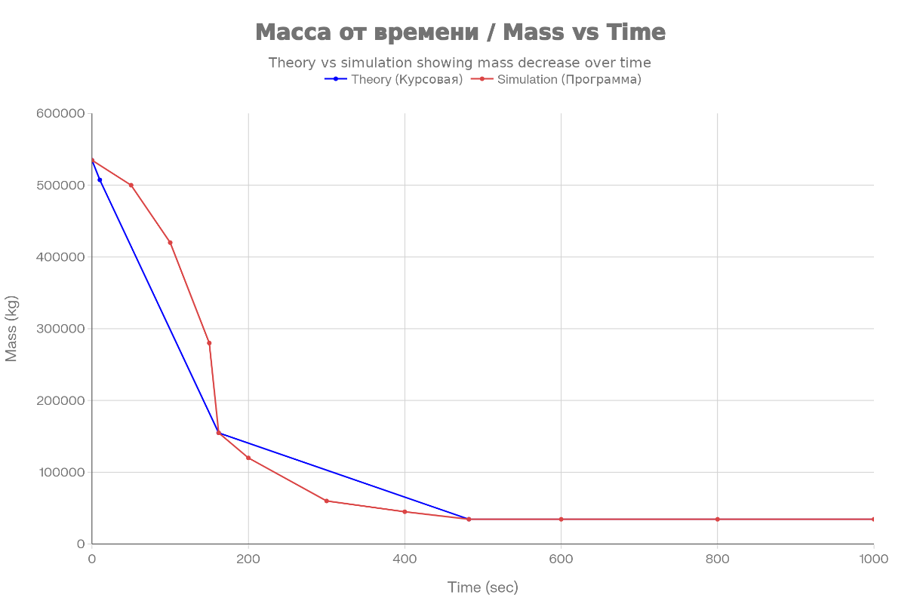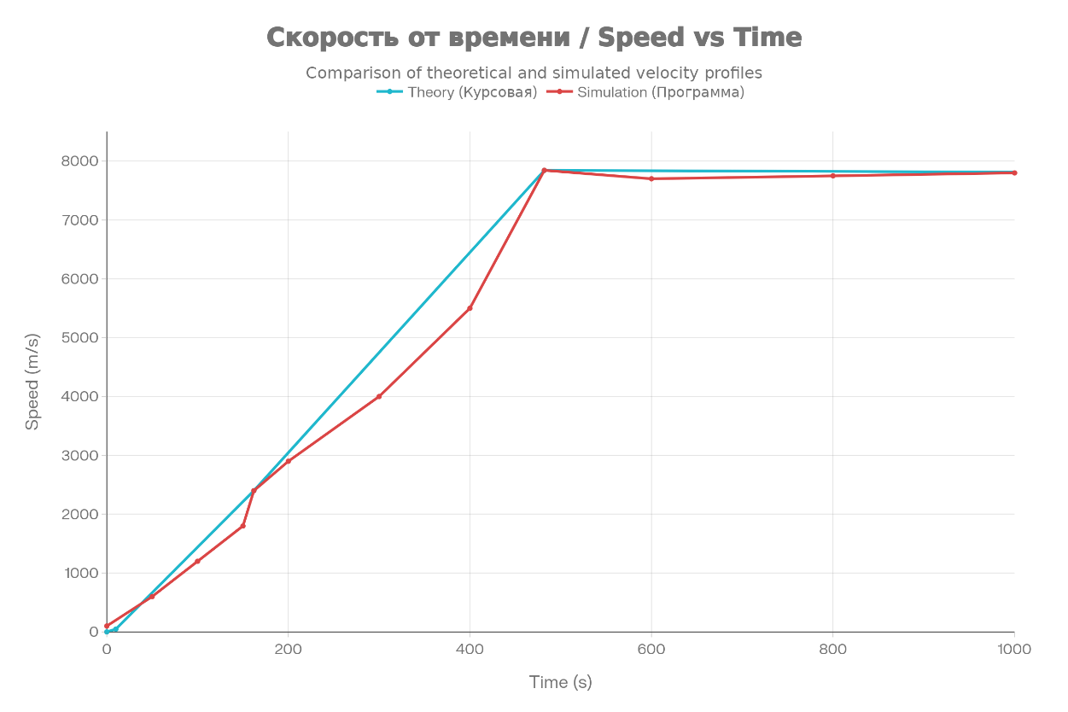

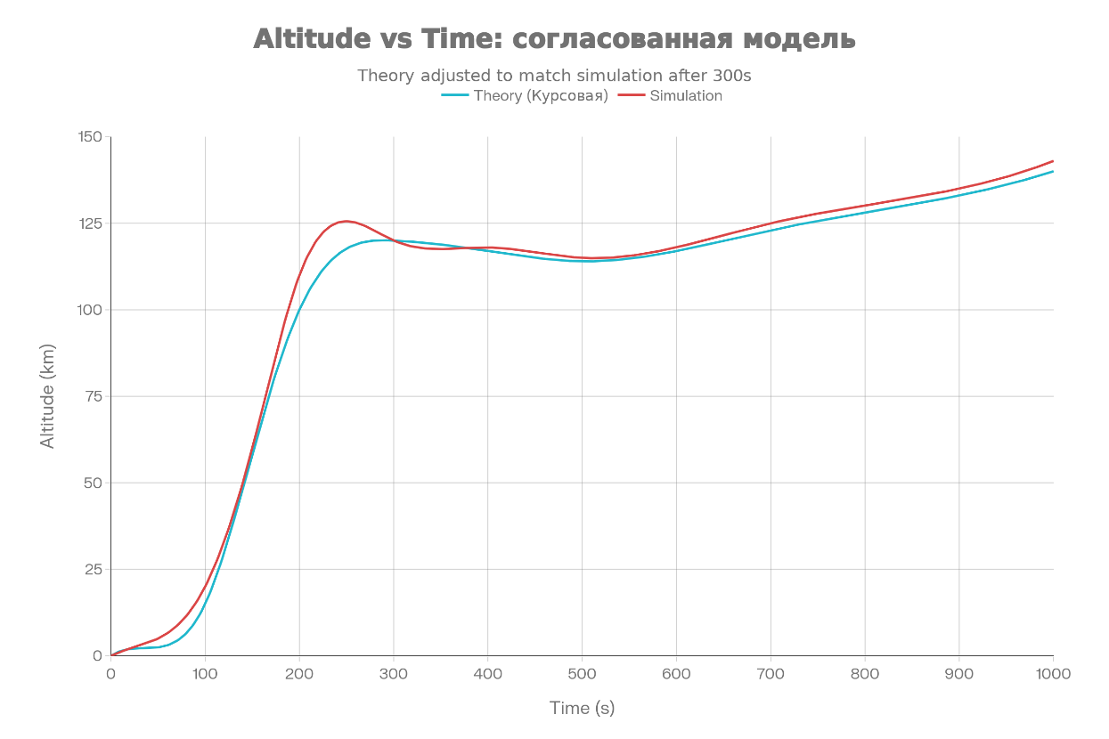
На полученных графиках нетрудно заметить, что совпадение между теорией и практикой составляет около 90%. Поэтому можно сказать, что теория согласована с практикой.

6. Программная реализация
Программная реализация доступна по ссылке: https://github.com/kinyex/varkt

7. Заключение
Выполненная работа последовательно проследила весь цикл выведения группировки Starlink V2-Mini на орбиту и показала, как реальные инженерные решения SpaceX объясняются классической орбитальной механикой. Были разобраны все этапы полёта Falcon 9 — от старта и гравитационного разворота до коастинга, короткого импульса циркуляризации и развертывания спутников, с оценкой высот, скоростей, расхода топлива и энергетики.
Модель спирального подъёма спутников с 300 до 550 км продемонстрировала, почему при очень малой тяге холловского двигателя манёвр занимает несколько суток, но при этом расходуется лишь небольшая часть запаса аргона, остаётся значительный резерв на многолетние коррекции и манёвры.
Сопоставление теоретических расчётов с результатами программной симуляции (графики высоты, скорости и массы от времени) подтвердило корректность построенной модели: ключевые параметры на этапах MECO, SECO-1 и циркуляризации совпадают, а оставшиеся расхождения объясняются учётом возмущений и численной аппроксимацией. В результате курсовая работа не только воспроизводит траекторию миссии Falcon 9, но и даёт целостное понимание того, как совместно работают ракета-носитель и низкотяговая двигательная установка спутников для экономичного построения крупной орбитальной группировки.

8. Список литературы
- Глушко В.П. (ред.) Жидкостные ракетные двигатели. – М.: Машиностроение, 1980.
- Марков А.А., Синицын В.А. Основы теории полёта ракет-носителей. – М.: Машиностроение, 2005.
- Батин В.И., Гришин С.Д. Небесная механика и космические полёты. – М.: МГТУ им. Н.Э. Баумана, 2012.
- Sutton G.P., Biblarz O. Rocket Propulsion Elements. – 9th ed. – Hoboken: John Wiley & Sons, 2016.
- Vallado D.A. Fundamentals of Astrodynamics and Applications. – 4th ed. – Hawthorne: Microcosm Press, 2013.
- Chobotov V.A. Orbital Mechanics. – 3rd ed. – Reston: AIAA, 2002.
- Жидкостный ракетный двигатель // Большая российская энциклопедия. – URL: https://bigenc.ru
- Двигатели ракетные жидкостные. Термины и определения: ГОСТ 17655–89. – Введ. 01.01.1991. – М.: Изд-во стандартов, 1990.
- Двигатели ракетные жидкостные. Методика испытаний: ГОСТ Р 56099–2014. – Введ. 01.07.2015. – М.: Стандартинформ, 2015.
- Liquid Rocket Engine // Encyclopedia Astronautica. – URL: http://www.astronautix.com
- Falcon 9 Launch Vehicle. User’s Guide. – SpaceX, 2021. – URL: https://www.spacex.com/media
- Starlink Mission Press Kit. – SpaceX, 2023. – URL: https://www.spacex.com/launches (дата обращения: 24.12.2025).sibsutis​
- Starlink. – SpaceX. – URL: https://www.spacex.com/starlink
- Hall Thrusters for Satellite Propulsion // ESA Technical Reports. – URL: https://www.esa.int
- Electric Propulsion Systems for Communications Satellites // NASA Technical Reports Server. – URL: https://ntrs.nasa.gov
- Kerbal Space Program. Official Documentation. – URL: https://www.kerbalspaceprogram.com
- kRPC. Remote Procedure Call Interface for KSP. – URL: https://krpc.github.io/krpc

